购买招标文件/采购文件登记表
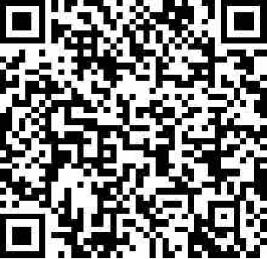 |  | 1.填写完本表后请立即扫左侧二维码开增值税普通发票  2.请仔细填写开票信息，点击提交申请 即完成开票申请。全部信息均需要和本单位财务确认无误，保证填写正确；  3.若因开票信息提供错误造成发票不能报销，我公司不予退换。  4.我公司开具的发票为电子发票，请投标人关注自己的邮箱查询标书款电子发票。
未按上述要求扫码提交发票信息的，由此产生的任何后果由投标人自行承担！！！
（以下空白内容必须全部填写，如不填写完整视为无效的购买申请表）
购买日期 | _________年____月____日____时____分
项目名称
项目编号
购买文件包号 | 第 包（写明购买的所有包的包号）【示例：第1、2包】，如文件不分包不需要填写。
投标人/供应商名称/法人单位名称  【请在下行空格处填写】  【例：XXXX公司】 | 投标人/供应商联系方式 |  |  | 投标人/供应商纳税人识别号  【请在下行空格处填写】  【例：9111.....】
 | 项目负责人姓名  【请在下行空格处填写】  【例：张三】 | 手机  【请在下行空格处填写】  【例：13XXXXXXXX】 | 电子邮箱  【请在下行空格处填写】  【此邮箱用于发送招标/采购文件电子版、标书款电子发票及相关材料】
本人在此声明：“购买招标文件/采购文件登记表”内容为真实的，并对上述所填全部内容的真实性、准确性负完全责任。
项目负责人【pdf版本需签字后扫描一并发送】：

